GUIÓN DE LA ACTIVIDAD AEV5:

Título
AEV5 – Redes

Objetivos
- Entender los conceptos e información necesarios para configurar e integrar un dispositivo en una red de área local mediante el protocolo TPC/IP.
- Conocer y entender el proceso de configuración de red. Uso de comandos para la gestión de redes.
- Conocer y utilizar los servicios de red más importantes.
- Entender y configurar el servicio seguro de conexión remota, SSH. Utilización de herramientas de conexión.
- Utilizar el procedimiento de copia remota de ficheros mediante comandos y utilidades gráficas.

Temporalización
Se estima una dedicación de 5 horas, teniendo en cuenta que habrá que revisar los recursos publicados en Florida Oberta para poder realizar la actividad.

Proceso de desarrollo
- Se van a proponer una serie de ejercicios en los que habrá que realizar una o varias tareas o cuestiones específicas.
- Conforme se realice cada tarea, se realizará una explicación oportuna en un documento junto con capturas de pantalla, si procede, de modo que se argumente, explique y confirme que el paso ha sido realizado y cómo.
- Entregar un documento PDF, debidamente identificado, que incluya cada enunciado de cada paso con la respuesta correspondiente, a través de Florida Oberta.

Evaluación

Cada uno de los ejercicios dispondrá de una valoración en puntos, en función de su dificultad o esfuerzo requerido. En total sumarán 10 puntos. Como norma, cada ejercicio se valorará del siguiente modo:
- Errores graves: la respuesta no corresponde a lo solicitado. El ejercicio puede llegar a sumar 0 puntos.
- Errores leves:
  - Ejercicio parcialmente incorrecto, resta entre 25% - 100%.
  - Cada fallo leve resta entre 10% - 50%.

Recursos

Puestos a disposición del alumno en el curso correspondiente del campus virtual Florida Oberta.

Detalle de la actividad

- Vamos a suponer que un dispositivo o host integrado en nuestra red de área local (LAN), muestra la información de la imagen al solicitar los datos de configuración de su interfaz de red.

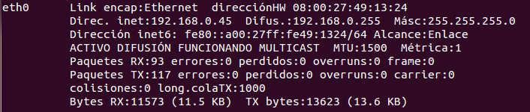

Ahora queremos añadir un nuevo host en la misma red de área local (LAN). Indica en cada caso, si podríamos asignarle o no cada una las siguientes direcciones IP de forma manual y estática. Razona los motivos de tu respuesta (2 puntos):

- 192.168.0.25:

- 192.168.0.255:

- 192.168.0.256:

- 192.168.2.2:

- 192.168.0.45:

- 192.168.0.0:

- 192.168.0.5:

- 192.168.0.1:

- Disponemos de dos dispositivos conectados en una misma infraestructura de red local (LAN). A continuación, se muestra una imagen con la configuración de red de cada uno de los dos dispositivos:

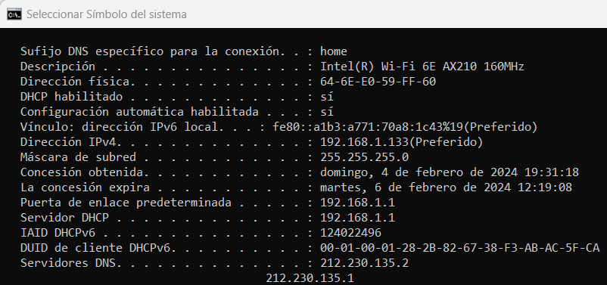

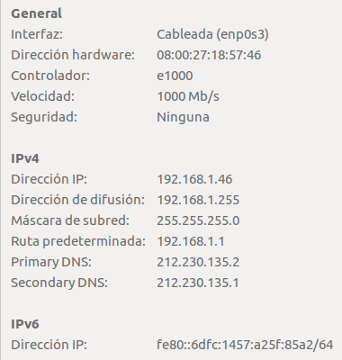

Responde razonadamente a las siguientes cuestiones:

- ¿Piensas que habrá conectividad de red entre ambos dispositivos? Explica la respuesta tanto en caso afirmativo como negativo (0,5 puntos).

- Con la información que se ve en las imágenes, ¿detectas algún motivo por el que no vaya a funcionar un ping entre alguno de los dos dispositivos y el host de Internet www.floridaoberta.com?. Explica la respuesta (0,5 puntos).

- ¿Cambiaría en algo la conectividad de red de los dispositivos si la máscara de subred fuera 255.255.0.0?. Explica la respuesta. Indica, mediante notación CIDR, cuáles serían las IPs de ambos dispositivos y el identificador de la red local a la que pertenecen. (1 punto)

- ¿Cambiaría en algo la conectividad de red de los dispositivos si la máscara de subred fuera 255.255.255.128?. Explica la respuesta. Indica, mediante notación CIDR, cuáles serían las IPs de ambos dispositivos y el identificador de la red local a la que pertenecen. (1 punto)

- Con la configuración que puedes observar en la siguiente imagen, responde a la siguiente cuestión razonando la respuesta: ¿Qué IP responderá si ejecutamos el comando: ping -c 1 www.google.es? (0,5 puntos)

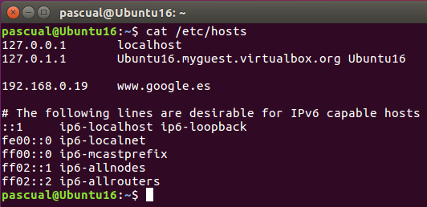

- Disponemos de 2 dispositivos con conectividad verificada entre ambos:

- maquina1. Con los siguientes usuarios:
  - manolo (contraseña: 1234)
  - eldelbombo (contraseña: 5678)

- maquina2. Con los siguientes usuarios:
  - manolo (contraseña: abcd)
  - kabezabolo (contraseña: wxyz)

Responde a las siguientes cuestiones (1,5 puntos):

- Si suponemos que ambas máquinas están bajo plataforma Linux y desde maquina2 ejecutamos el comando: ssh manolo@maquina1:

  - ¿Qué dispositivo debe tener un servidor ssh instalado y el puerto correspondiente a la escucha? ¿Qué contraseña habrá que indicar para poder acceder?

- Si suponemos que ambas máquinas están bajo plataforma Linux y desde maquina2 ejecutamos el comando: ssh maquina1:

  - ¿Qué dispositivo debe tener un servidor ssh instalado y el puerto correspondiente a la escucha? ¿Qué contraseña habrá que indicar para poder acceder?

- Si suponemos que maquina2 está bajo plataforma Windows y maquina1 bajo plataforma Linux y accedemos desde máquina2 con la aplicación PuTTY:

  - ¿Qué dispositivo debe tener un servidor ssh instalado y el puerto correspondiente a la escucha? ¿Qué contraseña habrá que indicar para poder acceder?

- Configura dos hosts en tu red local (LAN) del siguiente modo (si por cuestiones de infraestructura no pudieras hacerlo, explica el motivo y el detalle de cómo harías todas las cuestiones solicitadas a nivel teórico):

- Arranca una máquina virtual cuya configuración le permita estar conectada a la misma LAN que tu máquina física. Configúrale una IP manual de tu LAN terminada en 100, por ejemplo 192.168.0.100. Instala un servidor SSH (OpenSSH) y asegúrate de que está arrancado y con el puerto a la escucha (0,75 puntos).

- Configura ahora tu máquina física con una IP terminada en 150, por ejemplo 192.168.0.150 y conéctate como cliente SSH a la máquina virtual (0,75 puntos).

- Copia un fichero, por ejemplo aev5_ej5.txt, mediante interfaz gráfica, desde la carpeta personal del usuario del servidor SSH, a una carpeta de la máquina física (0,25 puntos).

- Haz la copia inversa mediante interfaz gráfica, es decir, copia el fichero aev5_ej5.txt, desde la carpeta actual del cliente SSH a la carpeta personal del usuario que ha iniciado sesión en el servidor SSH (0,25 puntos).

- Imagina que ambas máquinas son Linux. Indica cómo establecerías la conexión ssh y cómo harías las copias de ficheros de los 2 puntos anteriores, ambas cuestiones mediante comandos. Es decir, copia el fichero aev5_ej5.txt, desde la carpeta personal del usuario del servidor SSH, a una carpeta del cliente SSH y la copia inversa, copia el fichero aev5_ej5.txt, desde la carpeta actual del cliente SSH a la carpeta personal del usuario que ha iniciado sesión en el servidor SSH (1 punto).

